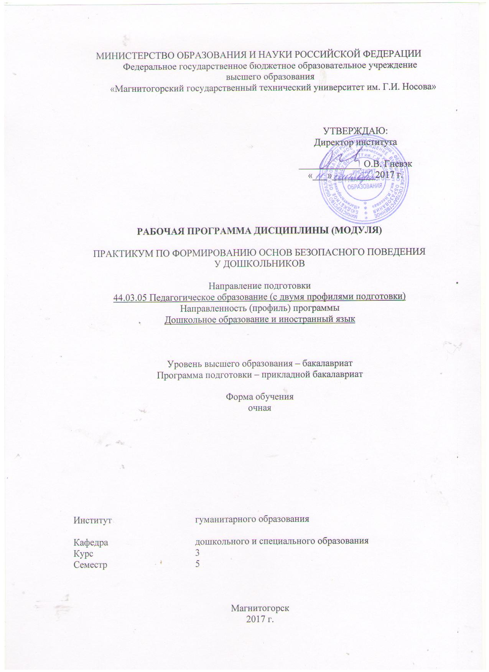

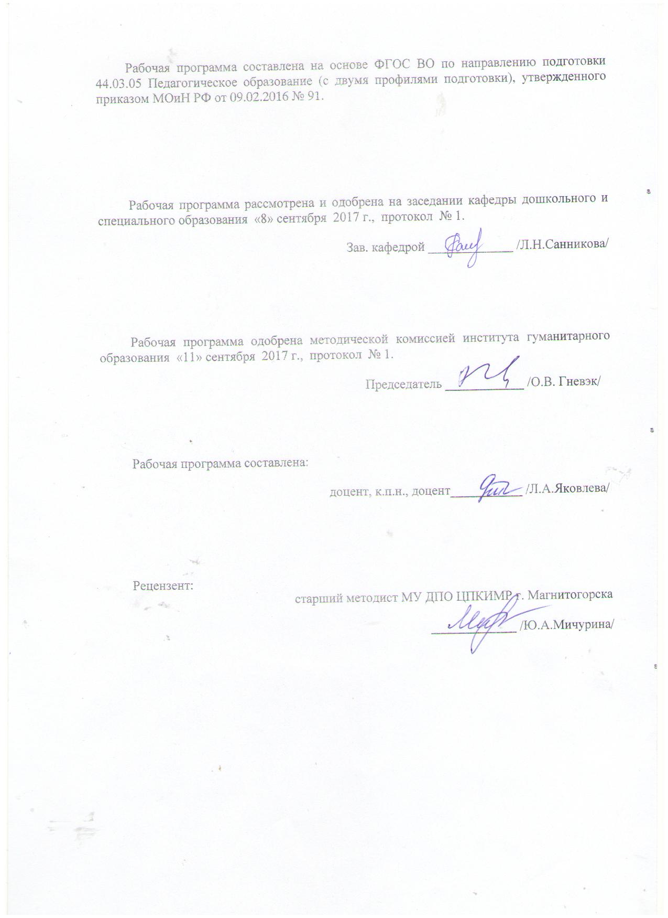

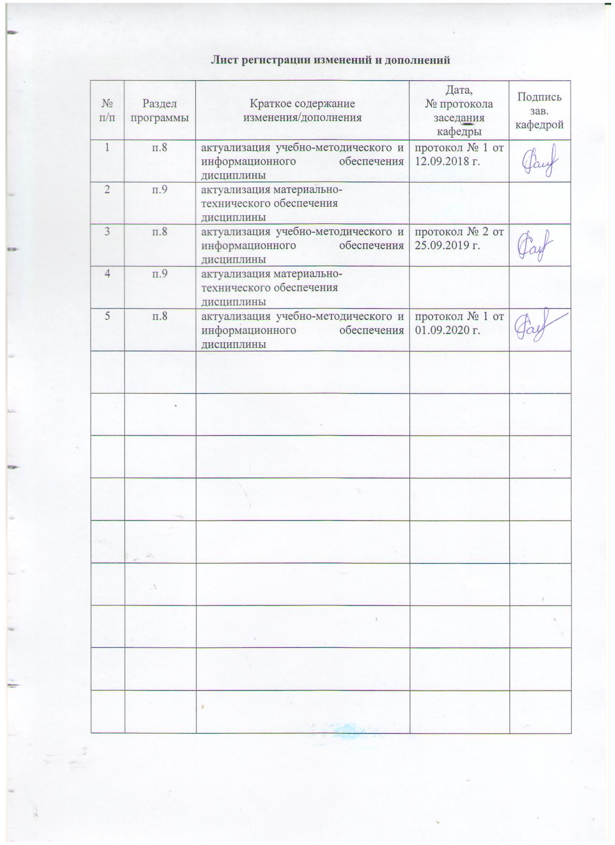

1 Цели освоения дисциплины (модуля)
Целями освоения дисциплины «Практикум по формированию основ безопасного поведения у дошкольников» являются: формирование у студентов способности учитывать общие, специальные (при разных типах нарушений) закономерности и индивидуальные особенности психического и психофизиологического развития детей, особенности регуляции их поведения и деятельности в дошкольном возрасте на базе освоения знаний физиологии органов и систем детского организма, их профилактике для реализации профессиональных задач образовательных, оздоровительных и коррекционно-развивающих программ.

2 Место дисциплины (модуля) в структуре образовательной программы
подготовки бакалавра (магистра, специалиста)
Дисциплина «Практикум по формированию основ безопасного поведения у дошкольников» входит в вариативную часть обязательных дисциплин образовательной программы.
Для изучения дисциплины студенты используют знания (умения, владения), сформированные в ходе изучения дисциплин «Возрастная анатомия, физиология и гигиена» и «Основы педиатрии», «Безопасность жизнедеятельности», «Образование детей с ОВЗ».
Дисциплина «Практикум по формированию основ безопасного поведения у дошкольников» является завершающей в цикле дисциплин, направленных на изучение здоровья ребёнка.

3 Компетенции обучающегося, формируемые в результате освоения
дисциплины (модуля) и планируемые результаты обучения
В результате освоения дисциплины «Практикум по формированию основ безопасного поведения у дошкольников» обучающийся должен обладать следующими компетенциями:

Структурный  элемент  компетенции | Планируемые результаты обучения
ПК-1 готовностью реализовывать образовательные программы по учебным предметам в соответствии с требованиями образовательных стандартов
Знать | образовательные программы по учебным предметам в соответствии с требованиями образовательных стандартов
Уметь | реализовывать образовательные программы по учебным предметам в соответствии с требованиями образовательных стандартов
Владеть | готовностью реализовывать образовательные программы по учебным предметам в соответствии с требованиями образовательных стандартов
ПК-2 готовностью реализовывать профессиональные задачи образовательных, оздоровительных и коррекционно-развивающих программ
Знать | профессиональные задачи образовательных, оздоровительных и коррекционно-развивающих программ
Уметь | использовать профессиональные задачи образовательных, оздоровительных и коррекционно-развивающих программ
Владеть | навыками реализации профессиональных задач образовательных, оздоровительных и коррекционно-развивающих программ
ППК-1 обеспечивать сохранение и укрепление здоровья, безопасность, санитарно-гигиенические нормы содержания воспитанников
Знать | особенности сохранения и укрепления здоровья, безопасность, санитарно-гигиенических норм содержания воспитанников
Уметь | обеспечивать сохранение и укрепление здоровья, безопасность, санитарно-гигиенические нормы содержания воспитанников
Владеть | навыками сохранения и укрепления здоровья, безопасность, санитарно-гигиенические нормы содержания воспитанников
ППК-3 участвовать в организации жизнедеятельности воспитанников, их социальной адаптации, профилактике отклоняющегося поведения и вредных привычек
Знать | особенности жизнедеятельности воспитанников, их социальной адаптации, профилактики отклоняющегося поведения и вредных привычек
Уметь | участвовать в организации жизнедеятельности воспитанников, их социальной адаптации, профилактике отклоняющегося поведения и вредных привычек
Владеть | навыками организации жизнедеятельности воспитанников, их социальной адаптации, профилактике отклоняющегося поведения и вредных привычек

4 Структура и содержание дисциплины (модуля)
Общая трудоемкость дисциплины составляет 4 зачетные единицы 144 акад. часа, в том числе:
– контактная работа – 67,9 акад. часов:
– аудиторная – 64 акад. часов;
– внеаудиторная – 3,9 акад. часов;
– самостоятельная работа – 40,4 акад. часов;
– подготовка к экзамену – 35,7 акад. часа

Раздел/ тема  дисциплины | Курс | Аудиторная  контактная работа  (в акад. часах) |  |  | Самостоятельная работа (в акад. часах) | Вид самостоятельной  работы | Форма текущего контроля успеваемости и  промежуточной аттестации | Код и структурный  элемент  компетенции
Раздел/ тема  дисциплины | Курс | лекции | лаборат.  занятия | практич. занятия
1. Введение. Цели и задачи курса | 5
1.1. Предмет, цели и задачи курса. |  | 2 |  |  | 6 | Самостоятельное изучение учебной и научной литературы. | Проверка письменных материалов на образовательном портале  Проверка выполненных лабораторных заданий. Для лиц с нарушениями зрения:  устная проверка (дискуссии, тренинги, собеседования).  Для лиц с нарушениями опорно-двигательного аппарата:  письменная проверка (домашние задания) с использованием компьютера, специальных технических средств и ассистивных информационных технологий (работа с ЭОР, тестирование, контрольные работы). | ПК-2-зув  ПК-4-зув  ППК-1-зув  ППК-3-зув
1.2. Понятие об опасностях, их таксономии, идентификации, причинах и следствиях. Безопасность. |  | 4 | 6 |  | 8 | Подготовка к лабораторно-практическому занятию | Выполнение отчета по заданиям лабораторной работы  Проверка выполненных лабораторных заданий. Для лиц с нарушениями зрения:  устная проверка (дискуссии, тренинги, собеседования).  Для лиц с нарушениями опорно-двигательного аппарата:  письменная проверка (домашние задания) с использованием компьютера, специальных технических средств и ассистивных информационных технологий (работа с ЭОР, тестирование, контрольные работы). | ПК-2-зув  ПК-4-зув  ППК-1-зув  ППК-3-зув
Итого по разделу |  | 6 | 6 |  | 14
2. Безопасное поведение, особенности его формирования у дошкольников | 5
2.1.Формирование представлений у дошкольников об опасных для человека и окружающего мира природы ситуациях и способах поведения в них. |  | 6 | 8 |  | 8 | Подготовка к лабораторно-практическому занятию | Выполнение отчета по заданиям лабораторной работы  Проверка выполненных лабораторных заданий. Для лиц с нарушениями зрения:  устная проверка (дискуссии, тренинги, собеседования).  Для лиц с нарушениями опорно-двигательного аппарата:  письменная проверка (домашние задания) с использованием компьютера, специальных технических средств и ассистивных информационных технологий (работа с ЭОР, тестирование, контрольные работы). | ПК-2-зув  ПК-4-зув  ППК-1-зув  ППК-3-зув
2.2. Передача детям знаний о правилах безопасного дорожного движения в качестве пешехода и пассажира транспортного средства. |  | 10 | 10 |  | 8 | Подготовка к лабораторно-практическому занятию | Выполнение отчета по заданиям лабораторной работы  Проверка выполненных лабораторных заданий. Для лиц с нарушениями зрения:  устная проверка (дискуссии, тренинги, собеседования).  Для лиц с нарушениями опорно-двигательного аппарата:  письменная проверка (домашние задания) с использованием компьютера, специальных технических средств и ассистивных информационных технологий (работа с ЭОР, тестирование, контрольные работы). | ПК-2-зув  ПК-4-зув  ППК-1-зув  ППК-3-зув
2.3. Формирование осторожного и осмотрительного отношения к потенциально опасным для человека и окружающего мира природы ситуациям. |  | 10 | 8 |  | 10,4 | Подготовка к лабораторно-практическому занятию | Выполнение отчета по заданиям лабораторной работы  Проверка выполненных лабораторных заданий. Для лиц с нарушениями зрения:  устная проверка (дискуссии, тренинги, собеседования).  Для лиц с нарушениями опорно-двигательного аппарата:  письменная проверка (домашние задания) с использованием компьютера, специальных технических средств и ассистивных информационных технологий (работа с ЭОР, тестирование, контрольные работы). | ПК-2-зув  ПК-4-зув  ППК-1-зув  ППК-3-зув
Итого по разделу |  | 26 | 26 |  | 26,4
Итого по курсу | 5 | 32 | 32 |  | 40,4 |  | экзамен
Итого по дисциплине | 5 | 32 | 32 |  | 40,4 |  | экзамен

5 Образовательные и информационные технологии
1. Технологии проблемного обучения, а именно проведение тренингов по мотивации профессионального становления, разработку плана карьерного роста и плана поиска работы и трудоустройства, диагностика профессиональных способностей, тренинговые упражнения.
2. Интерактивные технологии – организация образовательного процесса, которая предполагает активное и нелинейное взаимодействие всех участников, достижение на этой основе личностно значимого для них образовательного результата. Наряду со специализированными технологиями такого рода принцип интерактивности прослеживается в большинстве современных образовательных технологий. Интерактивность подразумевает субъект-субъектные отношения в ходе образовательного процесса и, как следствие, формирование саморазвивающейся информационно-ресурсной среды.
Семинар-дискуссия по проблемной ситуации, представленной в задании к практическому занятию, размещенному на образовательном портале.
3. Информационно-коммуникационные образовательные технологии практическое занятие в форме презентации – представление плана карьерного роста в виде презентации.

6 Учебно-методическое обеспечение самостоятельной работы обучающихся
Перечень тем для подготовки к лабораторным занятиям:
Тема 1.2 Понятие об опасностях, их таксономии, идентификации, причинах и следствиях. Безопасность.
Задание: провести идентификацию опасностей образовательной среды ДОО и составить перечень мер профилактики данных опасностей
Тема 2.1. Формирование представлений у дошкольников об опасных для человека и окружающего мира природы ситуациях и способах поведения в них
Задание: проанализировать способы поведения дошкольников в опасных для человека и окружающего мира природы ситуациях; выявить особенности формирования представлений у дошкольников об опасных для человека и окружающего мира природы ситуациях и способах поведения в них.
Тема 2.2 Передача детям знаний о правилах безопасного дорожного движения в качестве пешехода и пассажира транспортного средства.
Задание: составить памятку «Правила безопасного дорожного движения в качестве пешехода и пассажира транспортного средства» для родителей.
Тема 2.3. Формирование осторожного и осмотрительного отношения к потенциально опасным для человека и окружающего мира природы ситуациям
Задание: подобрать из методической литературы 1-2 дидактических игры (игры - драматизации), способствующих формированию осторожного и осмотрительного отношения детей дошкольного возраста к потенциально опасным для человека и окружающего мира природы ситуациям; показать специфику одного из жанров литературы в решении задач формирования осторожного и осмотрительного отношения детей дошкольного возраста к потенциально опасным для человека и окружающего мира природы ситуациям (поэзия пестования, сказки, пословицы и поговорки, рассказы) на примере конкретного произведения.

7 Оценочные средства для проведения промежуточной аттестации
а) Планируемые результаты обучения и оценочные средства для проведения промежуточной аттестации:

Структурный элемент  компетенции | Планируемые результаты обучения | Оценочные средства
ПК-2 готовностью реализовывать профессиональные задачи образовательных, оздоровительных и коррекционно-развивающих программ
Знать | профессиональные задачи образовательных, оздоровительных и коррекционно-развивающих программ | Перечень вопросов для подготовки к зачету:  Теоретические:  1. Понятие об опасностях, их таксономии, идентификации, причинах и следствиях.  2. Понятие о безопасности.  3. Обоснование правил безопасного для человека и окружающего мира природы поведения для детей.  4. Условия и методы формирования представлений у дошкольников об опасных для человека и окружающего мира природы ситуациях и способах поведения в них.  5. Современные формы формирования у детей осторожного и осмотрительного отношения к потенциально опасным для человека и окружающего мира природы ситуациям.  6. Обоснование правил безопасного дорожного движения в качестве пешехода для детей.  7. Условия и методы формирования представлений у дошкольников о правилах безопасного дорожного движения в качестве пешехода для детей.  8. Современные формы формирования у детей правил безопасного дорожного движения в качестве пешехода для детей.  9. Обоснование правил безопасного дорожного движения в качестве пассажира транспортного средства для детей.  10. Условия и методы формирования представлений у дошкольников о правилах безопасного дорожного движения в качестве пассажира транспортного средства для детей.  11. Современные формы формирования у детей правил безопасного дорожного движения в качестве пассажира транспортного средства для детей.
Уметь | использовать профессиональные задачи образовательных, оздоровительных и коррекционно-развивающих программ | Практическое задание:  1. Проанализировать способы поведения дошкольников в опасных для человека и окружающего мира природы ситуациях.  2. Выявить особенности формирования представлений у дошкольников об опасных для человека и окружающего мира природы ситуациях и способах поведения в них.
Владеть | навыками реализации профессиональных задач образовательных, оздоровительных и коррекционно-развивающих программ | Практические задания:  1. Составить перечень правил безопасного дорожного движения в качестве пешехода и пассажира транспортного средства для детей дошкольного возраста.
ПК-4 готовностью обеспечивать соблюдение педагогических условий общения и развития дошкольников в образовательной организации
Знать | педагогические условия общения и развития дошкольников в образовательной организации | Перечень вопросов для подготовки к зачету:  Теоретические:  1. Обоснование правил безопасного для человека и окружающего мира природы поведения для детей.  2. Обоснование правил безопасного дорожного движения в качестве пешехода для детей.  3. Обоснование правил безопасного дорожного движения в качестве пассажира транспортного средства для детей.
Уметь | использовать знания педагогических условий общения и развития дошкольников в образовательной организации | Практические задания:  1. Подобрать из методической литературы 1-2 дидактических игры (игры - драматизации), способствующих формированию осторожного и осмотрительного отношения детей дошкольного возраста к потенциально опасным для человека и окружающего мира природы ситуациям.
Владеть | готовностью обеспечивать соблюдение педагогических условий общения и развития дошкольников в образовательной организации | Практические задания:  1. Показать специфику одного из жанров литературы в решении задач формирования осторожного и осмотрительного отношения детей дошкольного возраста к потенциально опасным для человека и окружающего мира природы ситуациям (поэзия пестования, сказки, пословицы и поговорки, рассказы) на примере конкретного произведения.
ППК-1 обеспечивать сохранение и укрепление здоровья, безопасность, санитарно-гигиенические нормы содержания воспитанников
Знать | особенности сохранения и укрепления здоровья, безопасность, санитарно-гигиенических норм содержания воспитанников | Перечень вопросов для подготовки к экзамену:  - Санитарно-эпидемиологические правила и нормативы для организации процессов жизнедеятельности различных возрастных групп.  - Гигиена нервной системы.  - Гигиена зрения  - Гигиена слуха  - Гигиена органов дыхательной системы  - Гигиена органов пищеварительной системы.  - Гигиена органов выделительной системы.  - Гигиена кожи.
Уметь | обеспечивать сохранение и укрепление здоровья, безопасность, санитарно-гигиенические нормы содержания воспитанников | Практические задания:  - Изучить СанПиН 2.4.2.2821-10 «Санитарно-эпидемиологические требования к условиям и организации обучения в общеобразовательных организациях». Выделить структуру и назначение
Владеть | навыками сохранения и укрепления здоровья, безопасность, санитарно-гигиенические нормы содержания воспитанников | Практические задания:  Подготовить обоснование применения гигиенических требований  - к оборудованию образовательных организаций;  - к воздушной среде учебных помещений;  - к организации питания;  - к организации сна.
ППК-3 участвовать в организации жизнедеятельности воспитанников, их социальной адаптации, профилактике отклоняющегося поведения и вредных привычек
Знать | особенности жизнедеятельности воспитанников, их социальной адаптации, профилактики отклоняющегося поведения и вредных привычек | Перечень вопросов для подготовки к зачету:  Теоретические:  1. Обоснование правил безопасного для человека и окружающего мира природы поведения для детей.  2. Обоснование правил безопасного дорожного движения в качестве пешехода для детей.  3. Обоснование правил безопасного дорожного движения в качестве пассажира транспортного средства для детей.
Уметь | участвовать в организации жизнедеятельности воспитанников, их социальной адаптации, профилактике отклоняющегося поведения и вредных привычек | Практические задания:  1. Подобрать из методической литературы 1-2 дидактических игры (игры - драматизации), способствующих формированию осторожного и осмотрительного отношения детей дошкольного возраста к потенциально опасным для человека и окружающего мира природы ситуациям.
Владеть | навыками организации жизнедеятельности воспитанников, их социальной адаптации, профилактике отклоняющегося поведения и вредных привычек | Практические задания:  1. Показать специфику одного из жанров литературы в решении задач формирования осторожного и осмотрительного отношения детей дошкольного возраста к потенциально опасным для человека и окружающего мира природы ситуациям (поэзия пестования, сказки, пословицы и поговорки, рассказы) на примере конкретного произведения.

б) Порядок проведения промежуточной аттестации, показатели и критерии оценивания:
Согласно п. 40 Порядка организации и осуществления деятельности по образовательным программам высшего образования – программам бакалавриата, программам специалитета, программам магистратуры (утв. приказом МОиН РФ от 05.04.2017 г. № 301) порядок проведения промежуточной аттестации включает в себя систему оценивания результатов промежуточной аттестации и критерии выставления оценок.
Промежуточная аттестация по дисциплине «Практикум по формированию основ безопасного поведения у дошкольников» проводится в форме экзамена.
Перечень вопросов подготовки к экзамену:
Теоретические:
1. Понятие об опасностях, их таксономии, идентификации, причинах и следствиях.
2. Понятие о безопасности.
3. Обоснование правил безопасного для человека и окружающего мира природы поведения для детей.
4. Условия и методы формирования представлений у дошкольников об опасных для человека и окружающего мира природы ситуациях и способах поведения в них.
5. Современные формы формирования у детей осторожного и осмотрительного отношения к потенциально опасным для человека и окружающего мира природы ситуациям.
6. Обоснование правил безопасного дорожного движения в качестве пешехода для детей.
7. Условия и методы формирования представлений у дошкольников о правилах безопасного дорожного движения в качестве пешехода для детей.
8. Современные формы формирования у детей правил безопасного дорожного движения в качестве пешехода для детей.
9. Обоснование правил безопасного дорожного движения в качестве пассажира транспортного средства для детей.
10. Условия и методы формирования представлений у дошкольников о правилах безопасного дорожного движения в качестве пассажира транспортного средства для детей.
11. Современные формы формирования у детей правил безопасного дорожного движения в качестве пассажира транспортного средства для детей.
12. Санитарно-эпидемиологические правила и нормативы для организации процессов жизнедеятельности различных возрастных групп.
13. Гигиена нервной системы.
14. Гигиена зрения
15. Гигиена слуха
16. Гигиена органов дыхательной системы
17. Гигиена органов пищеварительной системы.
18. Гигиена органов выделительной системы.
19. Гигиена кожи.

Практические задания:
1. Проанализировать способы поведения дошкольников в опасных для человека и окружающего мира природы ситуациях.
2. Выявить особенности формирования представлений у дошкольников об опасных для человека и окружающего мира природы ситуациях и способах поведения в них.
3. Составить перечень правил безопасного дорожного движения в качестве пешехода и пассажира транспортного средства для детей дошкольного возраста.
4. Подобрать из методической литературы 1-2 дидактических игры (игры - драматизации), способствующих формированию осторожного и осмотрительного отношения детей дошкольного возраста к потенциально опасным для человека и окружающего мира природы ситуациям.
5. Показать специфику одного из жанров литературы в решении задач формирования осторожного и осмотрительного отношения детей дошкольного возраста к потенциально опасным для человека и окружающего мира природы ситуациям (поэзия пестования, сказки, пословицы и поговорки, рассказы) на примере конкретного произведения.
6. Изучить СанПиН 2.4.2.2821-10 «Санитарно-эпидемиологические требования к условиям и организации обучения в общеобразовательных организациях». Выделить структуру и назначение
7. Подготовить обоснование применения гигиенических требований
- к оборудованию образовательных организаций;
- к воздушной среде учебных помещений;
- к организации питания;
- к организации сна.

Методические рекомендации для подготовки к экзамену:
Ознакомиться с вопросами для экзамена, обратить внимание на теоретические и практические вопросы. При подготовке к экзамену необходимо воспользоваться материалами лабораторных занятий, а также материалами, накопленными в ходе самостоятельной работы по дисциплине. Проработать литературные источники, составив план ответа на вопрос. Устно или письменно воспроизвести ответ на вопрос.

Критерии обучения по дисциплине «Практикум по формированию основ безопасного поведения у дошкольников»:

на оценку «отлично» – студент должен знать образовательные программы по учебным предметам в соответствии с требованиями образовательных стандартов; профессиональные задачи образовательных, оздоровительных и коррекционно-развивающих программ; уметь реализовывать образовательные программы по учебным предметам в соответствии с требованиями образовательных стандартов; использовать профессиональные задачи образовательных, оздоровительных и коррекционно-развивающих программ; владеть готовностью реализовывать образовательные программы по учебным предметам в соответствии с требованиями образовательных стандартов; навыками реализации профессиональных задач образовательных, оздоровительных и коррекционно-развивающих программ;
на оценку «хорошо» – студент должен понимать образовательные программы по учебным предметам в соответствии с требованиями образовательных стандартов; профессиональные задачи образовательных, оздоровительных и коррекционно-развивающих программ; уметь реализовывать образовательные программы по учебным предметам в соответствии с требованиями образовательных стандартов; использовать профессиональные задачи образовательных, оздоровительных и коррекционно-развивающих программ; частично владеть готовностью реализовывать образовательные программы по учебным предметам в соответствии с требованиями образовательных стандартов; навыками реализации профессиональных задач образовательных, оздоровительных и коррекционно-развивающих программ;
на оценку «удовлетворительно» студент испытывает затруднения в знании образовательных программ по учебным предметам в соответствии с требованиями образовательных стандартов; не достаточно понимает профессиональные задачи образовательных, оздоровительных и коррекционно-развивающих программ; не умеет диагностировать собственную потребность и направленность на осуществление профессионально-этической деятельности; не умеет реализовывать образовательные программы по учебным предметам в соответствии с требованиями образовательных стандартов; использовать профессиональные задачи образовательных, оздоровительных и коррекционно-развивающих программ; не достаточно владеет готовностью реализовывать образовательные программы по учебным предметам в соответствии с требованиями образовательных стандартов; навыками реализации профессиональных задач образовательных, оздоровительных и коррекционно-развивающих программ;
на оценку «неудовлетворительно» – студент не имеет знаний по дисциплине, не проявляет сформированных умений и навыков.

8. Учебно-методическое и информационное обеспечение дисциплины
а) Основная литература:
1. Боброва О. Б. Безопасность жизнедеятельности [Электронный ресурс] : учебно-методическое пособие / О. Б. Боброва, Т. В. Свиридова ; МГТУ. - Магнитогорск : МГТУ, 2017. - 1 электрон. опт. диск (CD-ROM). - Режим доступа: https://magtu.informsystema.ru/uploader/fileUpload?name=3365.pdf&show=dcatalogues/1/1139120/3365.pdf&view=true. - Макрообъект. - ISBN 978-5-9967-0970-0.
2. Кувшинова И. А. Обеспечение безопасности в детских образовательных учреждениях [Электронный ресурс] : учебное пособие [для педагог. специальностей] / И. А. Кувшинова ; МГТУ. - [2-е изд., подгот. по печ. изд. 2013 г.]. - Магнитогорск : МГТУ, 2015. - 1 электрон. опт. диск (CD-ROM). - Режим доступа: https://magtu.informsystema.ru/uploader/fileUpload?name=1465.pdf&show=dcatalogues/1/1123989/1465.pdf&view=true. - Макрообъект.
б) Дополнительная литература:
1. Основы первой помощи. Система и порядок ее оказания, с учетом физиологических особенностей организма человека : учебное пособие / Н. Г. Терентьева, О. Б. Боброва, А. Ю. Перятинский, Е. В. Терентьева ; МГТУ. - Магнитогорск : МГТУ, 2018. - 1 электрон. опт. диск (CD-ROM). - Загл. с титул. экрана. - URL: https://magtu.informsystema.ru/uploader/fileUpload?name=3559.pdf&show=dcatalogues/1/1515154/3559.pdf&view=true (дата обращения: 25.09.2020). - Макрообъект. - Текст : электронный. - ISBN 978-5-9967-1120-8. - Сведения доступны также на CD-ROM.
в) Методические указания:
Методические рекомендации для студентов по освоению дисциплины (приложение)
г) Программное обеспечение и Интернет-ресурсы:

Наименование ПО | № договора | Срок действия лицензии
MS Windows 7 | Д-1227 от 08.10.2018  Д-757-17 от 27.06.2017 | 11.10.2021  27.07.2018
MS Office 2007 | № 135 от 17.09.2007 | бессрочно
FAR Manager | свободно распространяемое | бессрочно
7Zip | свободно распространяемое | бессрочно

Рекомендуемый следующий список Интернет-ресурсов:
- Национальная информационно-аналитическая система – Российский индекс научного цитирования (РИНЦ) URL: https://elibrary.ru/project_risc.asp
- Электронная база периодических изданий East View Information Services, ООО «ИВИС» https://dlib.eastview.com/
- Поисковая система Академия Google (Google Scholar) URL: https://scholar.google.ru/
- Информационная система - Единое окно доступа к информационным ресурсам URL: http://window.edu.ru/
- Российская Государственная библиотека. Каталоги https://www.rsl.ru/ru/4readers/catalogues/
- Электронные ресурсы библиотеки МГТУ им. Г.И. Носова http://magtu.ru:8085/marcweb2/Default.asp
- Университетская информационная система РОССИЯ https://uisrussia.msu.ru
- Международная наукометрическая реферативная и полнотекстовая база данных научных изданий «Web of science» http://webofscience.com
- Международная реферативная и полнотекстовая справочная база данных научных изданий «Scopus» http://scopus.com
- Международная база полнотекстовых журналов Springer Journals http://link.springer.com/
Международная база справочных изданий по всем отраслям знаний SpringerReference http://www.springer.com/references

9 Материально-техническое обеспечение дисциплины (модуля)
Тип и название аудитории | Оснащение аудитории
Учебные аудитории для проведения занятий лекционного типа | Доска, мультимедийные средства хранения, передачи и представления информации.
Помещения для самостоятельной работы обучающихся | Персональные компьютеры с пакетом MS Office, выходом в Интернет и с доступом в электронную информационно-образовательную среду университета
Учебные аудитории для проведения лабораторных занятий, групповых и индивидуальных консультаций, текущего контроля и промежуточной аттестации | Доска, мультимедийный проектор, экран
Помещение для хранения и профилактического обслуживания учебного оборудования | Шкафы для хранения учебно-методической документации, учебного оборудования и учебно-наглядных пособий.

Методические рекомендации для студентов по освоению дисциплины

Ведущую роль в изучении дисциплины играют лекции. В случае если Вы не прослушали определенные лекции преподавателей, изучите их самостоятельно. Целесообразно повторить материал последней лекции перед следующим занятием; повторяя, подумайте, какие уточняющие вопросы можно задать преподавателю на лекции. Закрепите определения основных понятий темы, рассмотренные на лекции. Поработайте с источниками списка литературы, рекомендованными на лекции.
Самостоятельную работу по теме (разделу) желательно выполнять после изучения лекционного материала. Равномерно распределите время в течение семестра для выполнения заданий самостоятельной работы. Выполнить самостоятельную работу в полном объеме в короткий срок будет затруднительно. Выполняя самостоятельную работу, внимательно изучите требования к ее оформлению и критерии оценки (см. ниже).
Готовясь к семинарским занятиям, руководствуйтесь заданиями при изучении источников. Проработайте все доступные Вам источники и только затем приступайте к конспектированию материалов, определив ведущие и дополнительные источники. Выделите основные мысли, положения изучаемого материала. При изучении мнений разных авторов по одному вопросу (проблеме), установите общее и отличное. Выполняя задания к семинарским занятиям, детально проработайте формулировку задания. Ориентируйтесь на критерии оценки занятий (см. ниже).
После изучения материала по разделу курса на аудиторных занятиях, подготовки заданий для самостоятельной работы, потренируйтесь в выполнении тестовых заданий, предложенных для самопроверки.
При подготовке к зачету соотнесите материалы лекций, наработанный Вами материал в ходе самостоятельной работы, записи, сделанные на семинарских занятиях, с перечнем вопросов к зачету.

Показатели и критерии оценки активной работы студентов на семинарских занятиях:
Показатели:
- Степень активности участия в обсуждении вопросов темы.
- Наличие письменных материалов к занятию.
Критерии:
5 баллов – активное участие в обсуждении всех вопросов темы; наличие аналитических записей по всем вопросам и заданиям темы;
4 балла – активное участие в обсуждении большинства вопросов темы; наличие аналитических записей по всем вопросам и заданиям темы;
3 балла – участие в обсуждении одного вопроса темы; наличие аналитических записей по всем вопросам, имеются неточности в оформлении заданий к теме;
2 балла – незначительное участие в обсуждении вопросов темы; материалы к занятию представлены в конспективном виде, задания не выполнены;
1 балл – пассивное участие в обсуждении вопросов темы; материалы к занятию представлены в конспективном виде, задания не выполнены;
0 баллов – отсутствует подготовка к занятию.

Требования к оформлению материалов самостоятельной работы:
- Указать тему, номер и формулировку выполняемого задания.
- Изложить материал в соответствии с требованиями, указанными в формулировке задания.
- Сделать выводы и указать литературные источники, которые использовались при выполнении задания.
- Материалы самостоятельной работы оформляются и выкладываются на образовательный портал.

Критерии оценки выполнения программы самостоятельной работы:
5 баллов – качественное выполнение всех заданий: соответствие формулировке задания, изучение большинства литературных источников, подбор дополнительной литературы, наличие выводов, аналитической основы;
4 балла – выполнение всех заданий, но не всегда сделаны выводы, нет достаточной аналитической основы;
3 балла – не выполнено одно из заданий или материалы отдельных заданий не соответствуют формулировке, не всегда сделаны выводы, нет достаточной аналитической основы;
2 балла – не выполнены одно-два задания, литературные источники рассмотрены по минимуму, задания представлены на описательном уровне;
1 балл – программа выполнена формально, не в полном объеме;
0 баллов – программа не выполнена.

